班级动态
2026.3.12 星期四 多云
一、来园基本情况
今天共有25人来园，1人请假。
二、区域游戏活动
孩子们自主点心后，根据自己的兴趣爱好选择区域进行游戏。万能工匠区，孩子们建构作品；益智区里，孩子们和好朋友一起探索不同益智玩具的玩法；地面建构区，孩子们和同伴一起用单元积木建构新龙生态公园的场景；桌面建构区，孩子们用雪花片建构自己想建构的作品……孩子们在区域游戏中亲身体验，动手尝试，体验游戏快乐的同时发展多元能力。
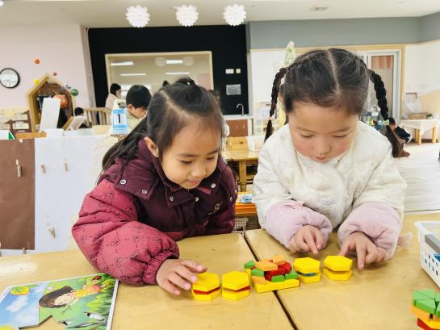 | 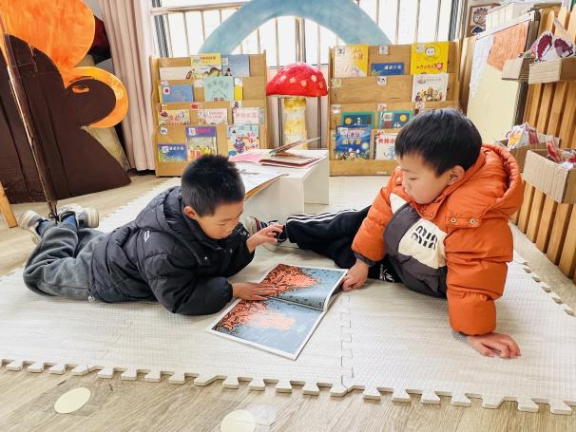
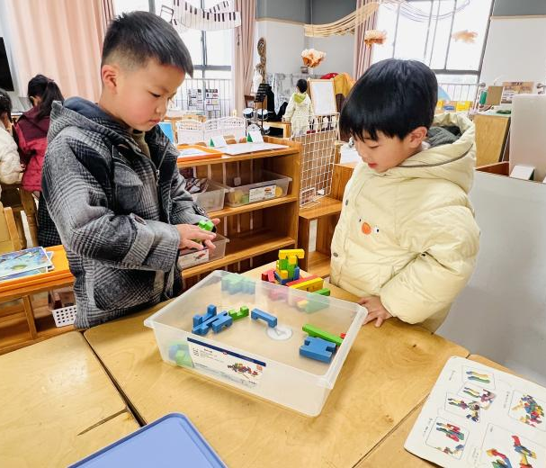 | 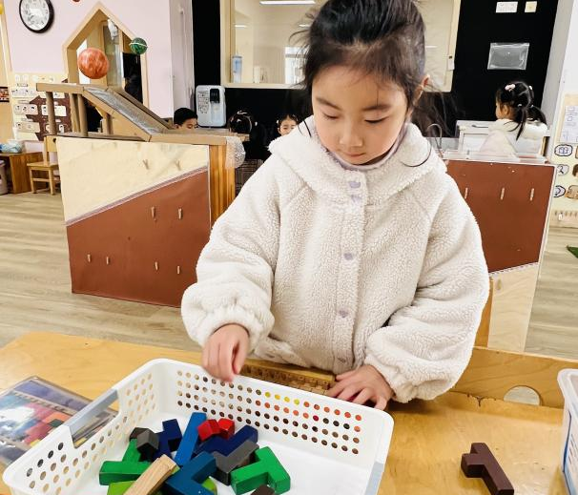
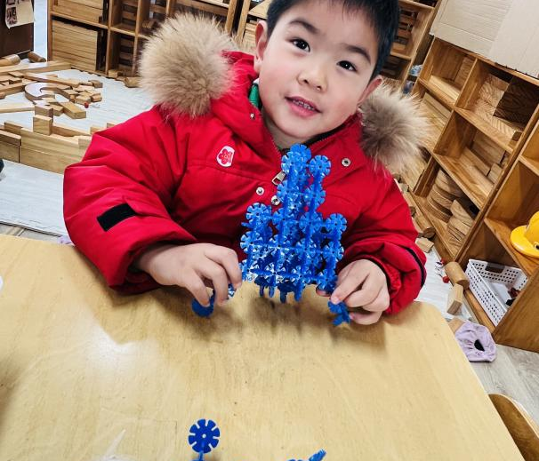 | 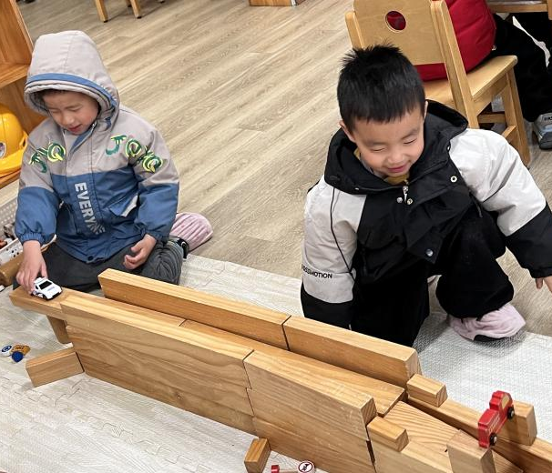
三、户外活动
今天我们班的孩子在户外探索了攀爬架的玩法，孩子们在攀爬的游戏体验中，发展了大肌肉力量、耐力、身体协调性及平衡能力，在攀、爬、登、越等挑战中提升动作的灵敏与计划性。同时，幼儿在体验中还学会了轮流、等待，在遇到困难时相互鼓励和帮助，培养了规则意识和合作精神，极大地增强了勇气、自信心和克服困难的意志品质。

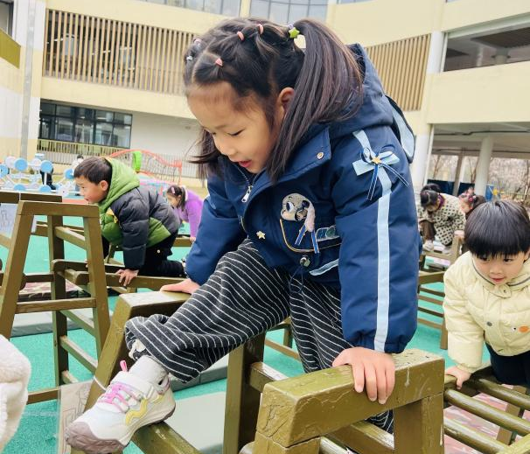 | 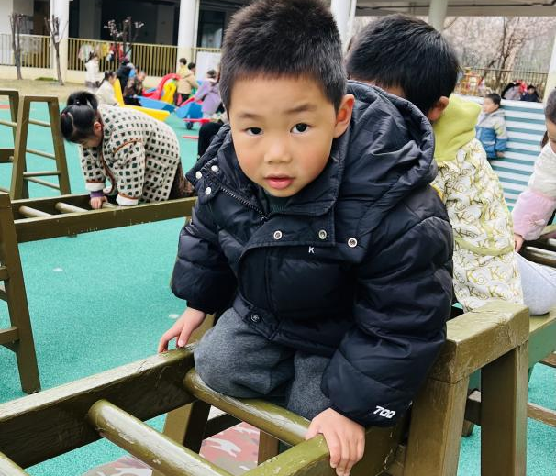
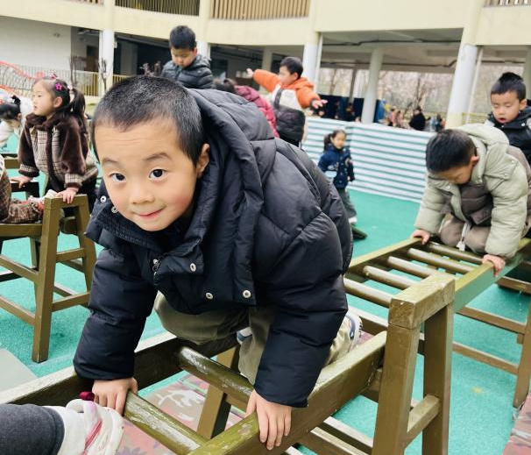 | 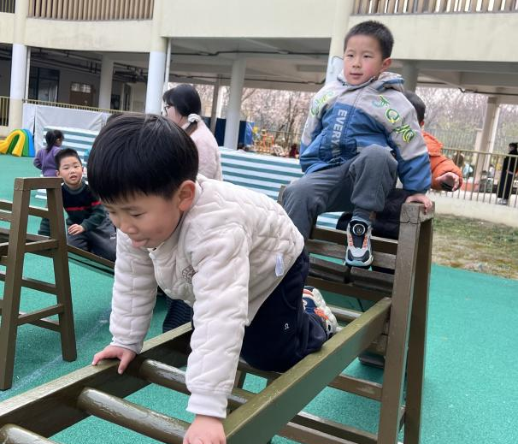
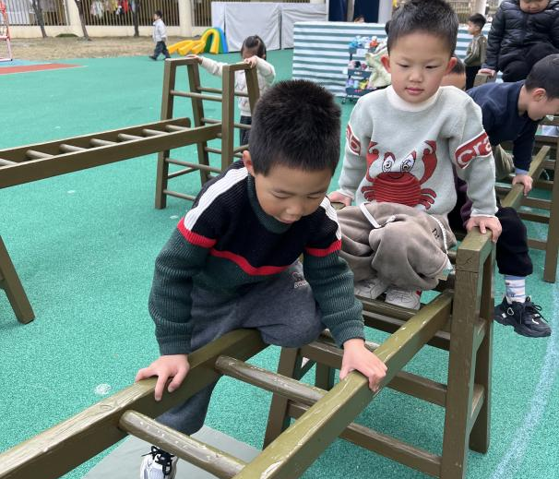 | 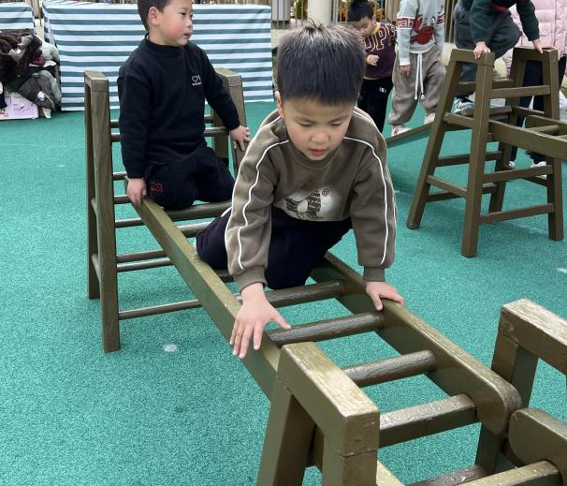

四、社会活动：开心帽和生气帽
每个人都有开心和生气的时候，开心的事情会让你大笑，可以和别人分享；生气的时候会让你的情绪大跌，心情郁闷，需要加以宣泄。所以本节活动利用游戏的方式，引导幼儿在轻松的氛围中了解同伴的心情故事后，学习表达自己对同伴的关心：在同伴快乐时，与他（她）分享快乐；在同伴伤心难过时，与他（她）共同承担，并给予他安慰。
